Portefeuille d’exercices (correctif)
En français

- Recopie ces mots dans l’ordre alphabétique.
- crocodile – hamster – sacoche – brume – portail – rideau - baignoire
baignoire - brume - crocodile - hamster - portail - rideau - sacoche

- crédit – blouse – camion – dent – cravate – balance – dentition
balance - blouse - camion - cravate - crédit - dent - dentition

- Trouve des mots de la même famille : des verbes et des noms (aide-toi de l’exemple).
Au besoin, utilise le dictionnaire !

Nom | Verbe | Verbe | Nom
Le montage | monter | La sortie | Sortir
Le sauvetage | sauver | Signer | La signature
Le secours | secourir | Sonner | La sonnerie
L’ajout | ajouter | Séparer | La séparation
La survie | survivre | Sentir | La senteur
La secousse | secouer | Soutenir | Le soutien
Le service | servir | Souffrir | La souffrance
Le soulèvement | soulever | Serrer | Le serrage
Le soin | soigner | Boire | La boisson

- Conjugue le verbe « boire » aux temps demandés.
Indicatif présent | Indicatif imparfait | Indicatif futur simple
Je bois | Je buvais | Je boirai
Tu bois | Tu buvais | Tu boiras
Il boit | Il buvait | Il boira
Nous buvons | Nous buvions | Nous boirons
Vous buvez | Vous buviez | Vous boirez
Elles boivent | Elles buvaient | Elles boiront

Indicatif passé composé | Indicatif plus-que-parfait
J’ ai bu | J’ avais bu
Tu as bu | Tu avais bu
Il a bu | Il avait bu
Nous avons bu | Nous avions bu
Vous avez bu | Vous aviez bu
Elles ont bu | Elles avaient bu

Impératif présent
bois
buvons
buvez

Subjonctif présent | Conditionnel présent
que je boive | Je boirais
que tu boives | Tu boirais
qu’il boive | Il boirait
que nous buvions | Nous boirions
que vous buviez | Vous boiriez
qu’elles boivent | Elles boiraient
- Souligne les CDV en jaune et les CIV en orange et pronominalise-les ensuite.
Attention, il n’y a pas toujours les deux compléments dans chaque phrase.
- Il ferme brusquement la porte.
Il la ferme brusquement.
- Le véhicule atteint la vitesse de 130 km/h.
Le véhicule l’atteint.
- Il parvient à sortir de la pièce.
Il y parvient.
- Louis a ouvert la porte aux invités.
Louis la leur a ouverte.

- Relie les synonymes.

Parfait | . . | Fin
Exécrable | . . | Joyeux
Minuscule | . . | Mauvais
Radieux | . . | Excellent
Étroit | . . | Apeuré
Rapide | . . | Microscopique
Craintif | . . | Vif

- Souligne les groupes sujets en bleu.
- Tous les matins, le réveil sonne à 6 h 30.
- Pendant cette période de « coronavirus », tous les élèves sont confinés à la maison.
- Les personnes que tu connais seront présentes à cette soirée.
- Dans le couloir résonnent les cris des élèves en vacances.
- Ce soir, les présentateurs du JT annonceront l’excellente nouvelle.

- Lis ce texte et transforme comme demandé.

Recopie ce texte en remplaçant « Louis » par « Lucie et Sarah ».

Pendant cette période de confinement, Louis organise ses journées. Le matin, après le déjeuner, il s’installe à son bureau et commence à travailler pour l’école. En effet son enseignant lui a envoyé du travail par mail et chaque jour, il refait des exercices sur des matières qu’il a déjà vues. L’après-midi, il en profite pour jouer avec ses parents. Il a d’ailleurs ressorti d’anciens jeux de société auxquels il n’avait plus joué depuis bien longtemps. Le soir, soit il lit, soit il regarde un film en compagnie de ses parents.

Pendant cette période de confinement, Lucie et Sarah organisent leurs journées. Le matin, après le déjeuner, elles s’installent à leur bureau et commencent à travailler pour l’école. En effet leur enseignant leur a envoyé du travail par mail et chaque jour, elles refont des exercices sur des matières qu’elles ont déjà vues. L’après-midi, elles en profitent pour jouer avec leurs parents. Elles ont d’ailleurs ressorti d’anciens jeux de société auxquels elles n’avaient plus joué depuis bien longtemps. Le soir, soit elles lisent, soit elles regardent un film en compagnie de leurs parents.

- Lis attentivement cette définition du dictionnaire et réponds aux questions.

Dans le dictionnaire, un mot peut avoir plusieurs significations (on parle d’acceptions !). C’est le cas de l’exemple ci-dessous. D’autres « symboles » peuvent également compléter ces définitions. Essaie de décoder la définition du mot « cours ».

Cours n.m. (lat. cursus) 1. Mouvement continu d’une eau courante. Le cours du Rhône est très rapide. Donner libre cours à : laisser s’exprimer sans aucune retenue. Cours d’eau : ruisseau, rivière, fleuve etc. 2. Trajet parcourus par un fleuve ou une rivière. La Loire a un cours de 1020 km. 3. Suite, évolution de qqch dans le temps : écoulement du temps. Les choses suivent leur cours. Être en cours : être en train de se réaliser. Au cours de : pendant. 4. Enseignement donné par un professeur sous forme d’une série de leçons ou de conférences. 5. Manuel traité sur une matière quelconque.
- Combien de sens différents trouve-t-on ici pour la définition du mot « cours » ?
Il y a 5 définitions.
- Trouve le sens des abréviations suivantes :
Cours n.m. |  | - nom |  | - nombre |  | - note
Cours n.m. | - mot |  | - masculin |  | - mauvais
(lat. cursus) |  | - latte |  | - latitude |  | - latin
- Quels sens (= acceptions) se rapportent directement à l’école ?
Il s’agit des sens n°4 et n°5
- Dans cette définition, on parle de deux cours d’eau. Lesquels ?
Il s’agit du Rhône et de la Loire.
- Que veut dire l’expression « Donner libre cours à » ?
Cela signifie « laisser s’exprimer sans aucune retenue ».

En mathématique

- Effectue ces opérations en maximum10 minutes.
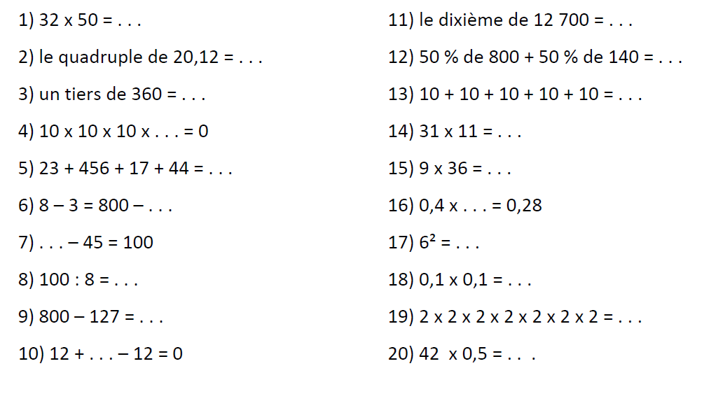
1270
1600

470
80,48
50
120

341
0
324
540

0,7
795
525,7
145
723,5 – 197,8 = ……….

0,01
12,5
128
673

21
0

- Sans les mesurer avec un instrument, retrouve la valeur de ces angles.
Indique la bonne lettre (= angle) dans le tableau.
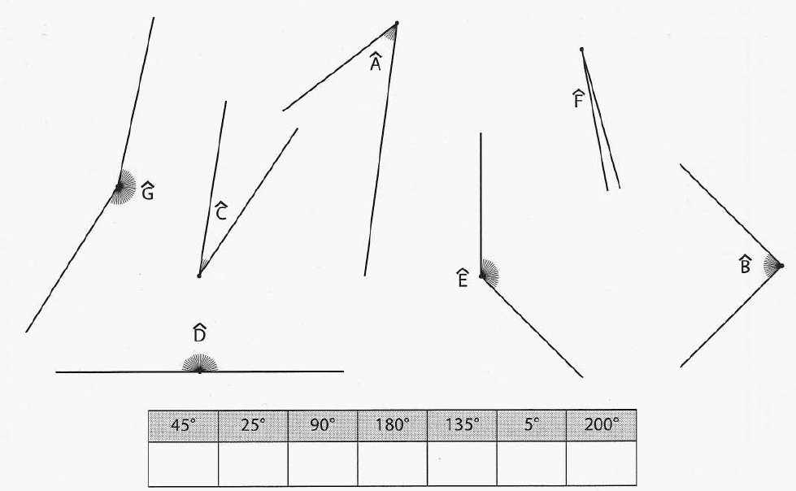

E
F
G
B
D
A
C

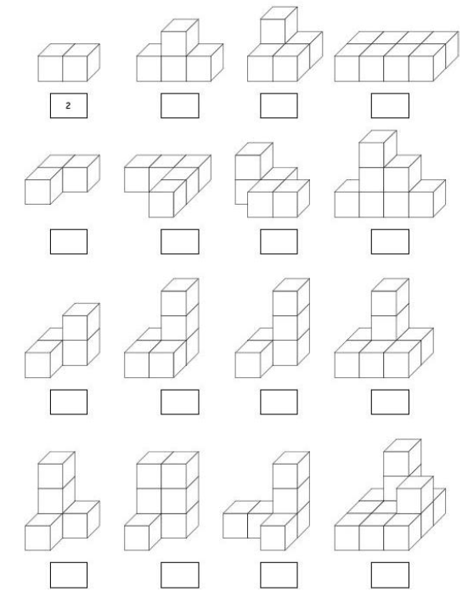
- Compte le nombre de cubes nécessaires pour chaque construction (comme l’exemple).

8
5
4

7
5
5
3

8
5
6
4

12
6
7
5

- Choisis parmi les chiffres donnés pour construire les nombres de 4 chiffres demandés.

Les chiffres proposés sont : 7 - 2 - 5 - 3 - 9
5 3 7 2
Un nombre divisible par 4 :
Les 2 derniers chiffres sont 32, 52 , 72 ou 92.
Les 2 derniers chiffres sont 25.
5 3 2 5
Un nombre divisible par 25 :
Les chiffres 2,3,7 et 9 dans n’importe quel ordre.
3 7 2 9
Un nombre divisible par 3 :
Les 3 derniers chiffres ont 392, 592, 792, 352, 752 ou 952.
5 3 9 2
Un nombre divisible par 8 :

- Estime puis résous ces 4 opérations en calcul écrit.

Effectue la preuve par 9 sur l’addition et la multiplication.

a) 3,7 X 82,6 = ? | b) 68 254,4 - 23 827,52 = ?
Estimation : 70 000 – 24 000 = 46 000
Réponse : 44 426,88

Estimation : 4 X 80 = 320
Réponse : 305,62
Preuve :
1
7 7
7

c) 358,6 + 4 891,36 + 25 842,8 = ? | d) 84 251,34 : 9 = ?

Estimation : 81 000 : 9 = 9000
Réponse : 9361,26

Estimation : 400 + 5000 + 26 000 = 31 400
Réponse : 31 092,76
Preuve :
4 + 4
1 1
2

- Observe cette jauge d’un réservoir d’essence.

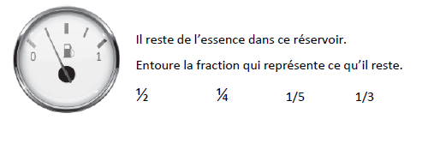

- Observe cette jauge d’essence. Il manque de l’essence pour que le réservoir soit plein.
Entoure le pourcentage qui représente ce qu’il manque.
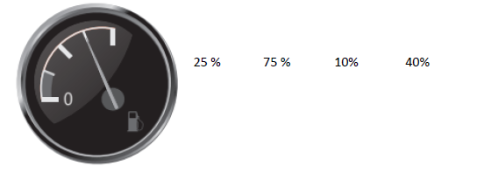

- Compare l’aire du losange avec celle du rectangle. A quelle partie correspond l’aire du losange ? Exprime ta réponse à l’aide d’une fraction.

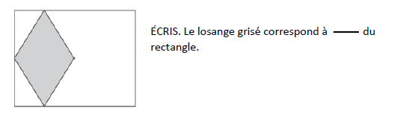
$$\frac{1}{4}$$
- Calcule la fraction de ces nombres.

$\frac{3}{4}$ de 240 = ……..  180 | $\frac{5}{6}$ de 3000 = ……..  2500
$\frac{2}{5}$ de 400 = ……..  160 | $\frac{7}{8}$ de 72 000 = ……..  63 000

- Ludivine prépare des gaufres. Elle a déjà pesé la farine. Qu’indiquera la balance lorsqu’elle aura ajouté les ingrédients suivants ?

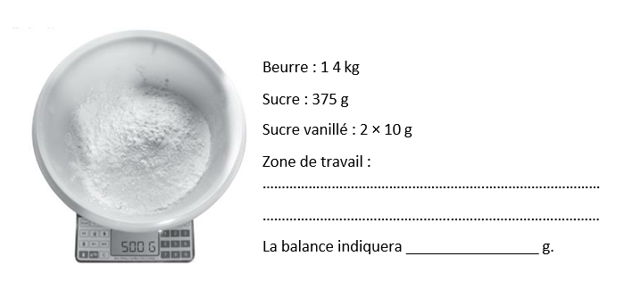
0,14 kg
1035
500 g + 140 g + 375 g + 20 g = 1035 g

- Chaque cadre a un périmètre de 48 cm. Pour chacun d’eux, retrouve la mesure manquante.
(Pour y arriver plus facilement, pense aux caractéristiques de ces formes géométriques.)
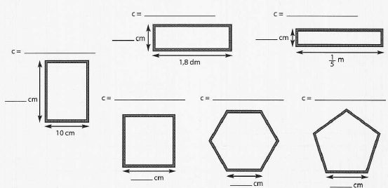
48 cm : 5 = 9,6 cm
48 cm : 6 = 8 cm
48 cm : 4 = 12 cm
= 18 cm
= 20 cm
48 cm – (2 X 20 cm) = 8 cm
8 cm : 2 = 4 cm
9,6
12
4
8
6
48 cm – (2 X 10 cm) = 24 cm
24 cm : 2 = 12 cm
48 cm – (2 X 18 cm) = 12 cm
12 cm : 2 = 6 cm
12

